FACULDADE DE INFORMÁTICA E ADMINISTRAÇÃO PAULISTA (FIAP)

Electronics Engineering Technology

SÃO PAULO – SP
2023

BACHARELADO EM ENGENHARIA DA COMPUTAÇÃO – 1º SEMESTRE

Checkpoint 3

Circuito de automação com transistor

Guilherme Macario da Silva - RM: 84057
Kaique Carvalho da Silva - RM: 93040

SÃO PAULO – SP
202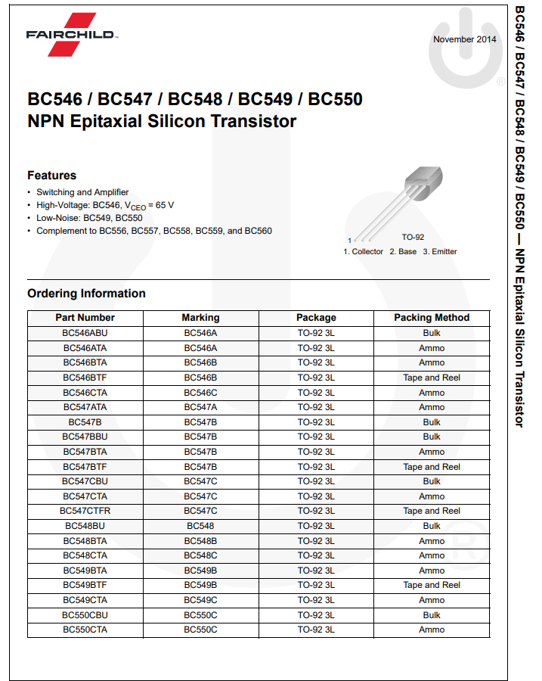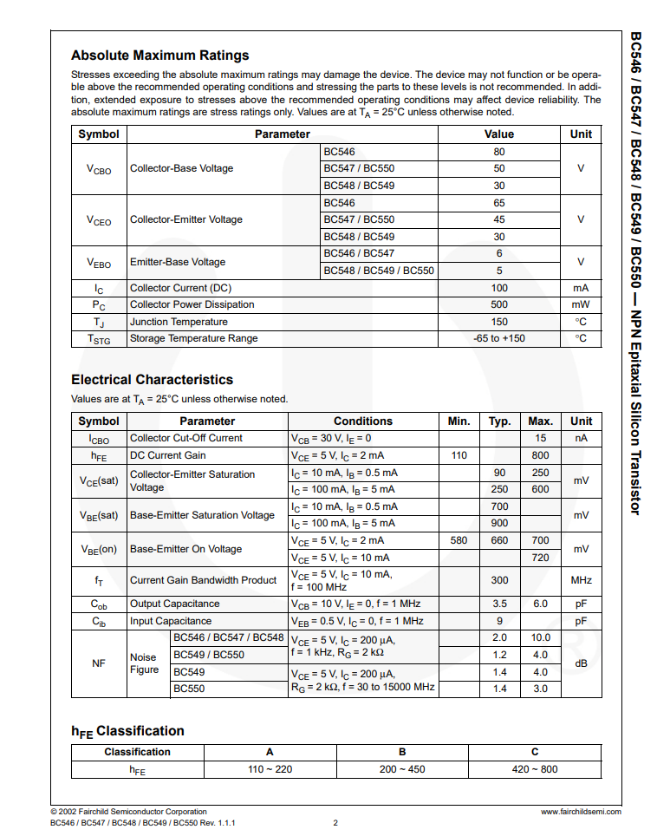
Datasheet do transistor

Tensões e correntes do transistor BC548

O transistor BC548 é um transistor bipolar de junção (BJT) NPN de uso geral. É um componente eletrônico versátil que pode ser usado em uma variedade de aplicações, incluindo amplificadores, chaves e reguladores de tensão.

As tensões e correntes do BC548 são importantes para entender seu comportamento e dimensionar circuitos que o utilizam. As seguintes informações são fornecidas no datasheet do transistor:

Ganho de corrente (beta, β): O ganho de corrente do BC548 (ou qualquer transistor) pode variar significativamente com a corrente e a tensão de operação. O valor típico é geralmente fornecido no datasheet. O ganho de corrente é uma relação entre a corrente de coletor (Ic) e a corrente de base (Ib). Ter o valor real de β é importante para calcular a corrente de base necessária com precisão.

Tensão base-emissor (VBE): O valor típico da tensão base-emissor (VBE) indica a queda de tensão entre a base e o emissor do transistor quando ele está ligado em condução. Isso é importante para determinar a tensão na base do transistor.

Corrente máxima de coletor (Ic Max): Esta especificação fornece a corrente máxima que o transistor pode suportar na condição de saturação (com a base corretamente polarizada).

Potência máxima de coletor (Pc Max): A potência máxima que o transistor pode dissipar sem danos.

Curvas de ganho de corrente (β vs. Ic): Os datasheets geralmente incluem gráficos que mostram como β varia com a corrente de coletor. Isso é útil para ajustar o valor de β com base na corrente de operação.

Curvas de VBE vs. Ic: Alguns datasheets fornecem curvas que mostram como a tensão VBE varia com a corrente de coletor. Isso pode ser útil para obter uma estimativa mais precisa da queda de tensão VBE em diferentes condições de operação.

Dimensionamento do circuito

Com base nos dados fornecidos no datasheet do transistor BC548, podemos usar as seguintes informações para dimensionar o circuito:

Ganho de corrente (beta, β): O valor mínimo do ganho de corrente (hFE) é de 110. Você pode usar esse valor como uma estimativa conservadora do β.

Tensão base-emissor (VBE): A queda de tensão típica VBE do BC548 não é especificada neste datasheet. No entanto, uma estimativa típica da queda de tensão VBE para um transistor NPN como o BC548 é de cerca de 0,7 V.

